PROMETEO
Questo mito parla di un impresa compiuta da Prometeo con una fine più o meno strana.
Epimeteo: “Mio caro Giove non credi che dovessimo mettere a disposizione per gli uomini e gli animali
paurosi, degli oggetti per difendersi?”
Giove: “Ma certo! Vai sulla terra, Epimeteo, e dai ad ognuno ciò che serve.”
Epimeteo va sulla terra e da tutto ciò che occorre, ma si dimentica di un uomo. Prometeo
se ne accorge e porta agli uomini il fuoco un’oggetto a cui loro serve.
Epimeteo: “Sono tornato ho dato a tutti sia uomini che animali ciò che serviva!”
Prometeo:” Ti sei dimenticato di un uomo molto pauroso che non è uscito dalla caverna! “
Prometeo va sulla terra, ruba il fuoco a Vulcano il dio del fuoco e viene incatenato su un’alta rupe ed ogni giorno un’aquila gli mangiava il fegato ma durante la notte gli ricresceva.
Dopo del tempo viene trasformato in una roccia come lui desiderava così poteva osservare il suo villaggio.
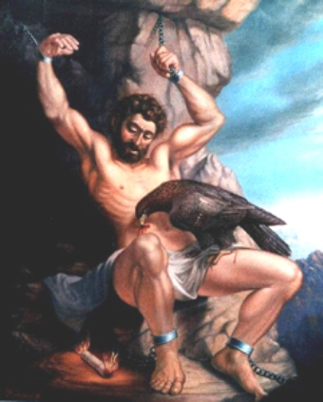 Un’ aquila che gli mangia il fegato.

